Содержание

Введение

# Финансовые ресурсы, источники их формирования и использования

# Финансовый аспект формирования основного и оборотного капитала

# Управление оборотным капиталом предприятия, оценка эффективности его использования

Список использованной литературы

Введение

**Финансовые ресурсы, источники их формирования и использования**

**Финансовые ресурсы предприятий торговли — это результаты функционирования финансов, выступающие в качестве денежных доходов и поступлений средств.**

*Финансы торговли* — это система экономических отношений, посредством которых осуществляются формирование, распределение и использование денежных средств. Существование и развитие финансовых ресурсов в условиях рыночных отношений обусловлено кругооборотом товарно-денежных отношений в виде двух фаз: покупка товаров и их продажа в розничной торговле. Первая фаза связана с движением товаров, а вторая — с движением денежных средств.

Предприятия торговли способствуют такому кругообороту средств: осуществляя реализацию товаров и услуг, они из суммы выручки денежных средств возмещают покупную стоимость товаров, издержки обращения и получают доходы. В дальнейшем при использовании доходов предприятия формируют денежные фонды для оплаты текущих расходов, финансирования капитальных вложений, производят обязательные отчисления во внебюджетные фонды и платежи в бюджет в виде налогов и финансовых санкций. Таким образом, вся деятельность предприятий торговли осуществляется при помощи реального потока денежных средств. Финансовые ресурсы предприятий торговли предназначены для выполнения финансовых обязательств, осуществления затрат и экономического стимулирования персонала. Они выступают материальными носителями финансовых отношений предприятий (рис. 1).

По экономическому назначению различают финансовые ресурсы, обеспечивающие следующие направления деятельности предприятия: основную хозяйственную деятельность, воспроизводство основных фондов, материальное поощрение персонала, социальное развитие предприятия.

|  |  |  |  |
| --- | --- | --- | --- |
| Предприятия торговли |  |  | Государство |
|  |  | Банки |
|  |  | Финансовые институты |
|  |  | Хозяйственные субъекты |
|  |  | Работники |
|  |  | Покупатели |

Рис.1. Финансовые отношения предприятий торговли

Роль и значение финансовых ресурсов предопределяются необходимостью организации на предприятиях торговли современных систем управления финансами и разработки финансовой политики. Основной их целью является построение эффективной системы управления финансами, направленной на достижение оптимальных уровней затрат и прибыли, а также повышения рентабельности ресурсов.

# Финансовые ресурсы, источники их формирования и использования

Источниками формирования финансовых ресурсов торгового предприятия в организационно-экономическом отношении являются: собственные и приравненные к ним средства; средства, мобилизуемые на финансовом рынке; поступление средств в порядке перераспределения (рис.2).

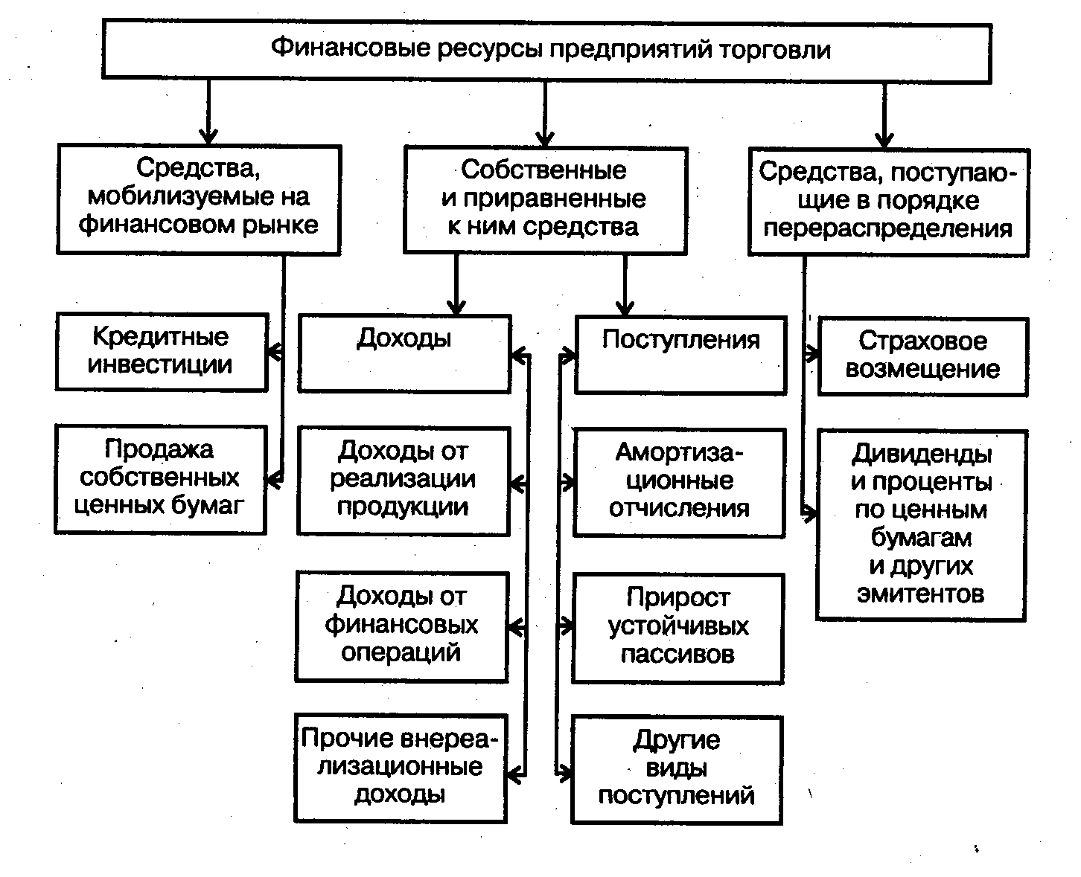

**Рис. 2.** Формирование финансовых ресурсов

**Собственные средства** предприятия торговли — это финансовые ресурсы, принадлежащие ему на правах собственности и являющиеся экономической основой торгово-хозяйственной деятельности. Они направляются на обеспечение потребности в основных и оборотных средствах предприятия.

Собственные финансовые ресурсы, используемые на образование основных и оборотных средств предприятия, характеризуют собственный капитал.

*Собственный капитал* предприятия торговли формируется за счет следующих источников денежных средств: первоначального капитала, предоставленного собственником; прочих взносов юридических и физических лиц; резервов, накопленных предприятием (рис. 3).

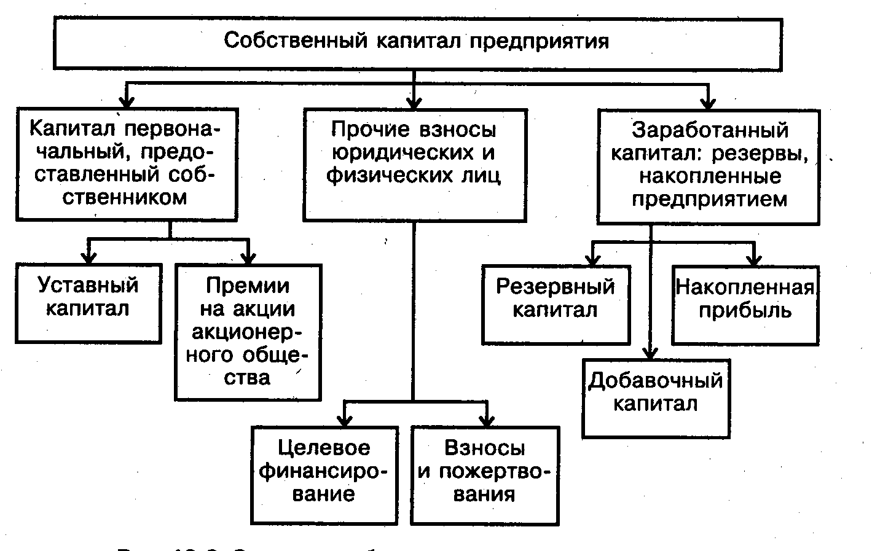

**Рис. 3.** Структура собственного капитала предприятия

Механизм образования устойчивых пассивов обусловлен разрывом во времени между начислением и выплатой задолженности по их отдельным элементам. Они занимают пограничное место между собственными и заемными средствами и по своему содержанию представляют внутренние источники формирования заемных средств. Внешними источниками привлечения заемных средств финансовых ресурсов торгового предприятия являются: финансовый (банковский) кредит и товарный (коммерческий) кредит (рис. 4).

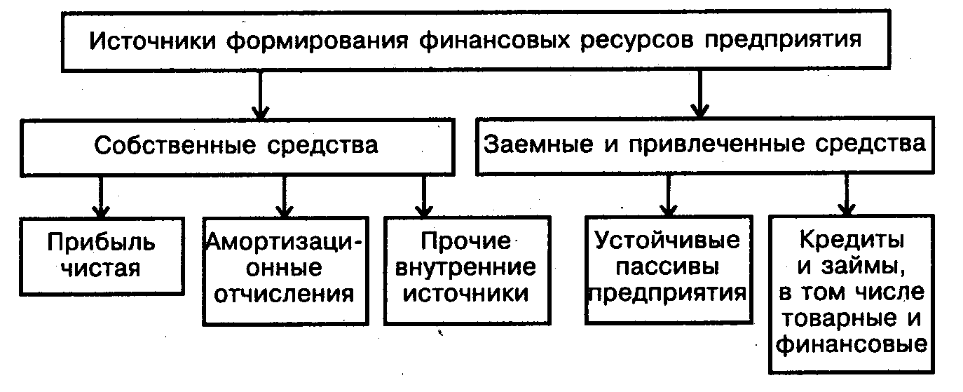

**Рис. 4.** Состав источников формирования финансовых ресурсов.

Для повышения эффективности финансово-кредитного механизма необходимо оптимальное сочетание всех видов формирования средств — собственных, заемных и привлеченных.

Финансовые ресурсы предприятия торговли, сформированные за счет различных источников средств, имеют целевой характер их использования по следующим направлениям:

1) платежи — бюджету, банкам, налоговым органам, возврат ссуд, страховые платежи;

*2)* инвестирование средств — производственные и финансовые инвестиции;

3) образование поощрительных и социальных фондов предприятия (рис. 5).

Основные фонды создают необходимые условия для производства и обращения товаров, но сами непосредственно в оборот не вступают. Они участвуют в технологическом процессе целиком и многократно, сохраняя при этом свою потребительную стоимость.

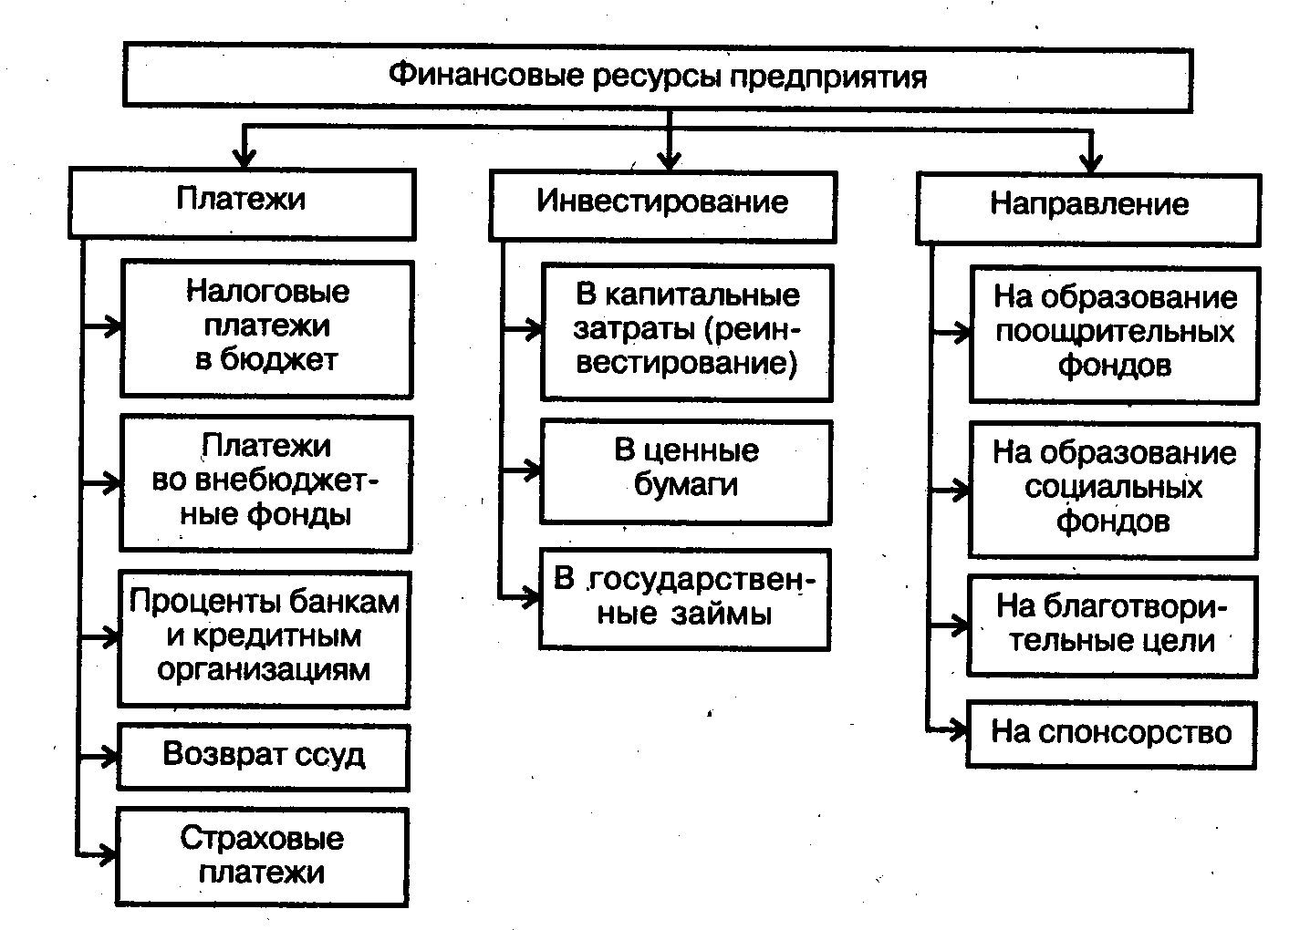

**Рис. 5.** Использование финансовых ресурсов предприятия.

**Оборотные фонды** — это часть производственных фондов, целиком потребляемая в технологическом процессе в одном цикле и полностью переносящая свою стоимость на стоимость готовой продукции. Они изменяют свою натурально-вещественную форму. Затраты по их обращению относятся на издержки производства и обращения. Оборотные фонды используются как в процессе эксплуатации основных фондов, так и для подготовки товаров к продаже покупателям. Вещественным носителем оборотных производственных фондов являются так называемые прочие активы: запасы топлива, материалов для хозяйственных нужд, малоценные и быстроизнашивающиеся предметы (МБП) со сроком службы менее года независимо от их стоимости.

**Фонды обращения** — это совокупность материальных ресурсов и денежных средств: запасы товаров, готовой продукции на производственных предприятиях, денежные средства и средства в расчетах (дебиторская задолженность). Подавляющая часть производственных фондов — это товарные запасы в виде фондов обращения. Предприятиям необходимо иметь определенный запас наличных денег для осуществления товарных и нетоварных платежей: в кассах предприятия, на расчетном счете в банке и в пути, а также денежные документы. Все эти фонды обращения в денежной форме постоянно пребывают в обороте, обновляются, заменяются новыми. Особенностью их является то, что в торгово-технологическом процессе происходит их полное потребление. Расходы по обороту этих фондов отражаются на издержках обращения.

Оборотные фонды и фонды обращения в стоимостной (денежной) оценке рассматриваются в учете и анализе в совокупности как оборотные средства предприятия.

**Оборотные средства** представляют собой авансированную в денежной форме стоимость для формирования и использования оборотных производственных фондов и фондов обращения в минимально необходимых размерах, обеспечивающих нормальный торгово-технологический процесс.

В отличие от оборотных фондов оборотные средства постоянно находятся во всех стадиях кругооборота, в то время как оборотные фонды полностью потребляются в процессе производства. Стоимость оборотных фондов на год может в несколько раз превышать сумму оборотных средств.

Второе отличие оборотных фондов от оборотных средств заключается в том, что оборотные фонды непосредственно участвуют в создании новой стоимости, а оборотные средства — косвенно, через фонды. В процессе кругооборота оборотные средства воплощают свою стоимость в оборотных фондах и поэтому посредством последних функционируют в производстве.

Оборотные средства, совершая кругооборот, переходят из сферы производства (как оборотные фонды) в сферу обращения, где они функционируют как фонды обращения. При этом у рентабельных предприятий после завершения кругооборота фондов сумма авансированных оборотных средств возрастает на определенную сумму полученной прибыли. И, наоборот, у нерентабельных предприятий сумма авансированных оборотных средств при завершении кругооборота фондов уменьшается в связи с понесенными убытками.

Состав производственных фондов предприятия представлен на рис.6.

Весь авансированный капитал, инвестированный в производственные фонды, может быть выражен как в стоимостной оценке (денежном выражении), так и в материально-вещественной форме (рис. 7).

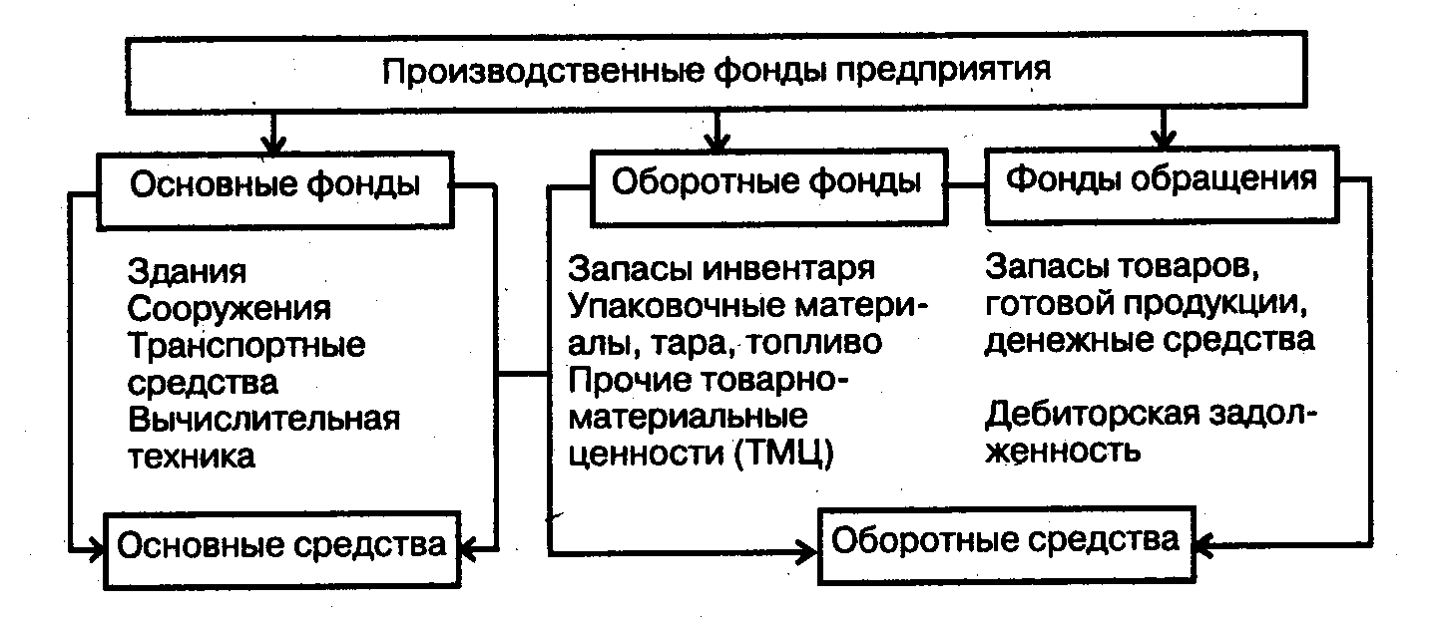

Рис. 6. Состав производственных фондов предприятий торговли

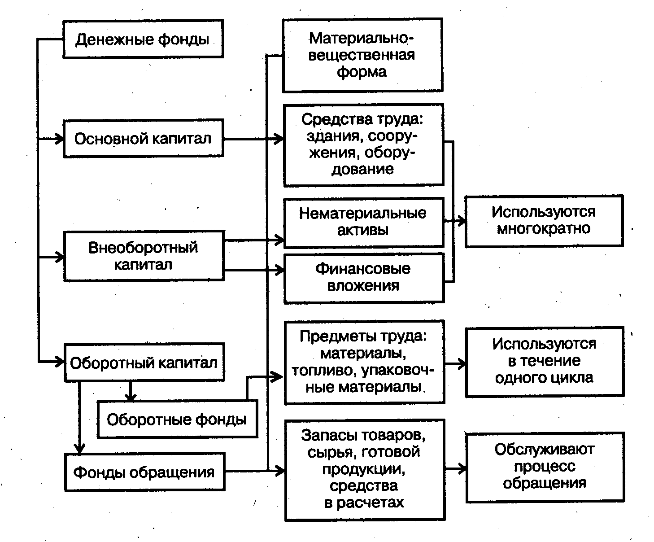

Рис. 7. Структура капитала в денежной оценке и материально-вещественной форме.

Денежные фонды представлены тремя видами капитала: основным, внеоборотным и оборотным. В свою очередь, каждый из них имеет свои элементы, выраженные в материально-вещественной форме.

1. **Финансовый аспект формирования основного и оборотного капитала**

**Капитал — это материальные и денежные средства, инвестируемые в формирование имущества торгового предприятия, принадлежащего ему на правах собственности и представленного в виде активов.** В зависимости от характера участия в торгово-хозяйственном процессе и скорости оборота активы предприятия подразделяются на две группы: внеоборотные и оборотные.

*Внеоборотные активы* (или основной капитал) представляют собой совокупность имущественных ценностей предприятия, многократно участвующих в хозяйственной деятельности и переносящих на издержки обращения свою использованную стоимость частями (по мере их износа). Это имущественные ценности всех видов со сроками службы более одного года. К ним относятся:

основные средства; нематериальные активы (права пользования товарными знаками, патентами, лицензиями, ноу-хау, авторские права и другие аналогичные имущественные права);

незавершенные капитальные вложения (незавершенные реальные инвестиции торгового предприятия в новое строительство, реконструкцию помещений и т.п.);

долгосрочные финансовые вложения: долгосрочные (на срок более одного года) финансовые инвестиции в уставные фонды совместных предприятий (на приобретение акций, депозитных вкладов и др.); прочие виды внеоборотных активов (оборудование, предназначенное к установке; расчеты с участниками и некоторые другие их виды).

*Оборотные активы* (или оборотный капитал) представляют собой совокупность имущественных ценностей торгового предприятия, обслуживающих текущую хозяйственную деятельность и полностью потребляемых в течение одного торгово-производственного цикла. К ним относятся имущественные ценности со сроком использования до одного года и денежные средства.

К оборотным активам предприятия торговли относятся:

запасы готовой продукции, товаров, материалов, малоценных и быстроизнашивающихся предметов (МБП);

денежные средства (в кассе, на расчетном и валютном счетах предприятия и прочие);

дебиторская задолженность долгосрочного и краткосрочного характера;

краткосрочные финансовые вложения (включая ценные бумаги).

Формирование потребности в основном и оборотном капитале торгового предприятия связано с основными этапами его развития: создание нового предприятия; расширение и реконструкция действующего предприятия; создание новых структурных единиц (магазинов, филиалов) действующего предприятия.

Расчет потребности в основном и оборотном капитале нового торгового предприятия осуществляется по основным и оборотным средствам (в том числе запасы товаров, денежные средства и прочие товарно-материальные ценности).

Потребность в основных средствах определяется дифференцированно по их видам: здания, помещения магазинов, палаток, павильонов и другое — пассивная часть основных фондов; оборудование, транспортные средства, вычислительная техника и другое — активная часть основных фондов.

Исходными данными для расчета потребности в основных средствах на будущий период являются:

планируемый объем товарооборота;

фондоемкость основных фондов;

рыночная стоимость отдельных видов основных фондов;

стоимость установки оборудования и других механизмов.

Общая потребность в основных средствах предприятия на планируемый год может быть рассчитана по следующей формуле:

Пос=Т* Фе

где Пос — общая потребность в основных фондах в стоимостном измерении;

Т — планируемый объем товарооборота; Фе — фондоемкость основных средств планируемого года. Фондоемкость на планируемый год может быть рассчитана по следующей формуле:

Фе = Фе.о. • К,

где Фе.о. — фондоемкость основных фондов отчетного года;

К — коэффициент, характеризующий среднегодовое изменение фондоемкости основных средств в динамическом ряду, определяемый по формуле:



где n — количество лет в динамике; . .

∆С— прирост стоимости основных фондов в отчетном году по

сравнению с первым годом;

∆Т— прирост товарооборота в отчетном году по сравнению с

первым годом.

Общая потребность в основных средствах является базой для расчета их прироста на будущий период с учетом использования дополнительной информации (наличие основных средств на начало планируемого периода и предполагаемое выбытие их в планируемом периоде в связи с их физическим и моральным износом).

Расчет прироста основных средств на конец планируемого периода может быть произведен по следующей формуле:

∆пос = пос - нос + вфи + вми,

где ∆Пос — прирост основных средств на конец планируемого периода;

Пос — потребность в основных средствах на планируемый период; Нос — наличие основных средств на начало планируемого периода;

Вфи, Вми — предполагаемое выбытие основных средств в планируемом периоде в связи с их физическим и моральным износом. Потребность в оборотных средствах предприятия торговли определяется на основе данных информации по каждому элементу (товарные запасы, денежные средства и прочие товарно-материальные ценности).

Потребность в запасах товаров на планируемый период определяется на основе объема товарооборота по себестоимости (оптово-закупочным ценам) и расчетных норм оборачиваемости (в днях) по следующей формуле:

Птз=Родн*Нтз

где Птз — потребность в товарных запасах на конец планируемого периода;

Родн — однодневный объем реализации товаров по себестоимости;

Нтз — норма товарных запасов в днях.

Потребность в денежных средствах определяется на основе предстоящих расходов (потоки денежных платежей; оплата труда персонала; отчисления во внебюджетные фонды; уплата налогов, в первую очередь налога на добавленную стоимость, налога на имущество предприятия, на прибыль, на рекламу, различные финансовые санкции; отдельные виды статей издержек обращения, требующих уплаты наличными денежными средствами, — коммунальные услуги, плата за аренду помещения и оборудования, расходы на рекламу и пр.).

Потребность в прочих товарно-материальных ценностях определяется на основе предполагаемых их разновидностей и рыночной цены методом прямого расчета по каждому виду.

На основе указанных разновидностей трех элементов оборотных средств определяется их общая потребность на конец планируемого периода по формуле:

Поб.ср.=Птз+ пдс + па,

где Поб ср — потребность в оборотных средствах на планируемый период;

Птз — потребность в товарных запасах;

Пдс — потребность в денежных средствах;

Па — потребность в прочих активах (товарно-материальных ценностях).

Источники финансирования оборотных средств предприятия

торговли включают четыре группы:

1) собственные средства — уставный капитал и прибыль чистая;

2) устойчивые пассивы, включающие минимальную задолженность предприятия по заработной плате персонала, отчисления во внебюджетные государственные фонды, кредиторскую задолженность поставщикам за товары и финансовым органам по уплате налогов и других платежей;

3) заемные средства — краткосрочные кредиты и займы;

4) привлеченные средства — как правило, кредиторская задолженность во всех ее разновидностях. Однако может быть и такая ситуация, когда кредиторская задолженность относится к устойчивым пассивам, и тогда последний источник будет представлен во втором.

Устойчивые пассивы включают в первую очередь минимальную задолженность по оплате труда персонала предприятия и минимальную задолженность по отчислениям на социальные нужды.

Минимальная задолженность по оплате труда персонала рассчитывается по следующей формуле:

ЗПmin= ЗПо*Д,

где ЗПmin— минимальная задолженность предприятия по заработной плате своим работникам;

ЗПо — однодневная заработная плата, начисленная работникам за отработанное время по ставкам, окладам и сдельным расценкам, включая надтарифные доплаты;

Д — количество дней задолженности по заработной плате в зависимости от даты выплат (если выплата 16-го числа, то Д = 15 дням).

Минимальная задолженность по отчислениям во внебюджетные государственные фонды на социальные нужды определяется исходя из их общей процентной ставки (например, 38,5%) от суммы минимальной задолженности по заработной плате.

Рассчитанная общая потребность предприятия в основных и оборотных средствах на планируемый период анализируется с точки зрения их структуры при решении задачи оптимального соотношения. На торговых предприятиях преобладает доля оборотных активов, но это нельзя считать однозначно положительной тенденцией. При наличии товарных запасов, не пользующихся спросом у населения, оборачиваемость их замедляется, и предприятие испытывает финансовые затруднения, связанные с дополнительными вложениями средств в оборот. Поэтому финансовые и экономические службы на предприятиях торговли ставят задачу определения оптимального уровня оборотных средств, при котором достигается минимум затрат на их хранение, реализацию, доставку. Эта задача может быть решена с помощью расчета эффективности использования оборотных средств при рациональном управлении ими.

3. Управление оборотным капиталом предприятия, оценка эффективности его использования

Оборотные средства торгового предприятия занимают ведущее место в совокупности всех активов, в связи с этим задача оптимального управления ими является основной.

Финансовые ресурсы, авансированные в оборотные средства, характеризуют **оборотный капитал.** Основные функции управления оборотным капиталом сводятся к следующим:

выявление динамики действующей структуры капитала и определение рационального соотношения его элементов на будущий период;

оценка эффективности использования оборотного капитала;

оптимизация структуры капитала по критерию его источников финансирования.

Первая функция заключается в исследовании движения авансированного капитала на формирование оборотных средств строго по их целевому характеру в разрезе структурных элементов (запасы товаров, денежные средства, краткосрочные финансовые вложения, дебиторская задолженность и прочие товарно-материальные ценности).

В процессе анализа текущих активов предприятия изучаются причины и факторы, повлиявшие на изменение их структуры, а также источники финансирования. Для этого определяется необходимый объем финансовых средств, авансируемых в формирование товарных запасов денежных средств и прочих товарно-материальных ценностей. Расчет суммы средств, авансируемых в товарные запасы, осуществляется по формуле:

ФРтз= Нтз* Р0* ИОЗК,

где ФРтз — сумма финансовых средств, авансируемых в товарные запасы в планируемом периоде;

Нта — норматив товарных запасов на конец планируемого периода, в днях;

Р0 — однодневный объем реализации товаров в планируемом периоде по себестоимости;

ИОЗК — сумма издержек обращения, относимая на запасы товаров на конец планируемого периода.

Расчет суммы, минимально необходимой для формирования денежных средств в плановом периоде, может быть осуществлен по формуле:

ДАmin=Рда/КОда-КНп,

где ДАmin — минимально необходимая потребность в денежных средствах (активах) в плановом периоде;

Рда — планируемый объем расходования денежных средств по закупке товаров и другим хозяйственным операциям торгового предприятия;

КОда — коэффициент оборачиваемости денежных средств (активов);

КНп — коэффициент неравномерности потока платежей.

Планирование потока денежных платежей осуществляется по календарному графику планируемого периода в разрезе основных видов расходования денежных средств (текущие расходы на хозяйственные операции, платежи поставщикам за товары, налоговые платежи, расходы на оплату труда работникам, отчисления на социальное страхование и т.п.). Расчет потребности денежных средств в кассе предприятия определяется на основе установленного банком лимита их в абсолютной сумме или в днях оборота. Как правило, лимит в днях оборота не превышает 0,5 дня однодневной выручки предприятия по розничным ценам.

Определение потребности предприятия в прочих товарно-материальных ценностях (тара, малоценный инвентарь и др.) осуществляется на основе сложившейся тенденции расходования их в отчетном периоде и предполагаемых изменений, связанных с ростом цен и изменением конъюнктуры рынка в планируемом году.

Вторая функция оборотного капитала — оценка эффективности использования оборотных средств, при которой обеспечивается устойчивое финансовое состояние, строгое соблюдение финансово-сметной дисциплины, достижение наилучших результатов при наименьших затратах.

Уровень эффективности использования оборотных средств в целом и отдельных их видов характеризуется системой показателей, включающей коэффициенты фондоотдачи, рентабельности, оборачиваемости оборотных средств.

Коэффициент фондоотдачи характеризует величину товарооборота на 1 руб. оборотных средств и рассчитывается как отношение товарооборота к среднему запасу оборотных средств. Обратный ему показатель — коэффициент фондоемкости (загрузки) средств в обороте — определяется путем деления средних запасов оборотных средств на товарооборот. Он показывает размер оборотных средств в одном рубле оборота продаж. Чем меньше показатель загрузки оборотных средств, тем эффективнее они используются.

*Скорость оборота,* т.е. время товарного обращения — наиболее важный показатель эффективности использования оборотных средств. Размер необходимых предприятию оборотных средств тесно связан с объемом товарооборота и скоростью их оборачиваемости. Чем больше товарооборот, тем больше требуется оборотных средств. И наоборот, чем быстрее оборачиваемость средств, тем меньше их нужно для осуществления того же объема товарооборота.

Время обращения оборотных средств измеряется длительностью одного оборота и коэффициентом оборачиваемости.

Длительность одного оборота в днях определяется по формуле:

Одн = (ОА-Д)/Т,

где Одн — оборачиваемость в днях;

ОА — средний запас оборотных средств;

Т — товарооборот;

Д — количество дней в рассматриваемом периоде. Коэффициент оборачиваемости средств — это число оборотов, совершенных за конкретный период. Он определяется по формуле:

К0 = Д / Одн.

Ускорение оборачиваемости оборотных средств предприятия позволяет ему существенно снизить потребность в них, так как между скоростью оборота и размером этих средств существует обратно пропорциональная зависимость. Сумму оборотных средств, высвобождаемых в процессе ускорения их оборота, можно рассчитать по следующей формуле:

Эос= оф-оо*ро,

где Эос — достигаемая сумма экономии оборотных средств;

Оф — фактическая оборачиваемость за отчетный период, в днях;

Оо — оборачиваемость в предшествующем периоде, в днях;

Ро — однодневный объем реализации за рассматриваемый период.

Для того чтобы повысить эффективность использования оборотного капитала, необходимо использовать следующие пути ускорения оборачиваемости оборотных средств:

• совершенствование товародвижения и нормализация размещения оборотных средств;

• совершенствование расчетов с поставщиками и покупателями;

• ускорение оборота денежных средств за счет инкассации торговой выручки;

• строгого имитирования денежных средств в кассах предприятия;

• минимизация запасов хозяйственных материалов, малоценных и быстроизнашивающихся средств (предметов), инвентаря, расходов будущего периода;

• недопущение дебиторской задолженности.

Третья функция управления оборотным капиталом — оптимизация его структуры по критерию источников финансирования.

Этот способ оптимизации структуры капитала связан с выбором различных источников финансирования отдельных элементов оборотных активов. Среди них следует различать постоянную и переменную части оборотных активов.

*Постоянная часть оборотных активов* не зависит от сезонных колебаний товарооборота и не связана с формированием товарных запасов сезонного характера. Эта часть оборотного капитала принимается как минимальная величина, необходимая предприятию для осуществления текущей хозяйственной деятельности.

*Переменная часть оборотных активов* представляет собой изменяющуюся их часть, связанную с сезонными факторами формирования товарных запасов. Эта часть капитала предполагает максимальную и среднюю потребность в ней.

В экономической литературе существуют три подхода к финансированию различных групп оборотных активов.

1. Консервативный подход к финансированию активов, предполагающий, что за счет собственного и долгосрочного заемного капиталов должны финансироваться внеоборотные активы, постоянная часть оборотного капитала и половина переменной части его. Вторая половина переменной части оборотного капитала должна финансироваться за счет краткосрочного заемного капитала. Такой подход к финансированию оборотных средств обеспечивает высокий уровень финансовой устойчивости торгового предприятия.

2. Умеренный подход к финансированию активов предполагает, что за счет собственного и долгосрочного заемного капиталов должны финансироваться основные средства и постоянная часть оборотного капитала, а весь объем переменной части оборотного капитала — за счет краткосрочного заемного капитала.

Эта модель финансирования активов предприятия обеспечивает ему приемлемый уровень финансовой устойчивости.

3. Агрессивный подход к финансированию активов предполагает, что за счет собственного и долгосрочного заемного капиталов должны финансироваться только внеоборотные активы, а все остальные, т.е. оборотные активы, — за счет краткосрочного заемного капитала. Это означает, что критерий финансирования оборотных активов выбран по принципу: текущие активы должны покрываться текущими обязательствами.

Третья модель финансирования активов создает определенные трудности в обеспечении платежеспособности и финансовой устойчивости предприятия, хотя и позволяет осуществлять торговую деятельность с минимальной потребностью в собственном капитале.

Учитывая сложные ситуации в развитии рыночных отношений российской экономики, когда предприятия испытывают значительный недостаток собственных средств в условиях отсутствия или минимальной величины прибыли, модель финансирования оборотных активов может быть основана на оптимальном соотношении собственного и заемного капиталов.

**Список использованной литературы**

1. Семенов В.М. Финансы предприятий. Учеб. для вузов – Москва.:Финансы и статистика, 2007г.
2. Лапуста М.Г., Мазурина Т.Ю., Скамай Л.Г. Финансы организаций (предприятий). Учеб. для вузов – Москва.:Инфра-М, 2007г.
3. Теплова Т. В. Финансовый менеджмент: управление капиталом и инвестициями: учебник для вузов/Т. В. Теплова. М.: ГУ-ВШЭ, 2000. 504 с.